Finalmente dopo gli anni di emergenza COVID-19 ripartirà il progetto:

“ORTO E MENSA PER EDUCARE SANI CITTADINI”

L’orto scolastico è a disposizione di tutti gli alunni delle scuole dell’ISTITUTO COMPRENSIVO di CODIGORO per osservazioni e ricerche, ma per quest’anno si occuperanno dei lavori:

I bambini GRANDI della scuola dell’Infanzia
e
I bambini delle classi 1^A - 1^B - 2^B - 2^C - 4^A - 4^B della scuola Primaria
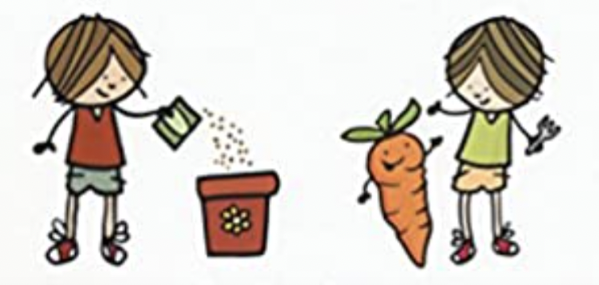
di Codigoro

Il progetto, sarà illustrato alle famiglie degli alunni coinvolti,
con un INCONTRO ONLINE il giorno
GIOVEDI’ 17 NOVEMBRE
Alle ore 18:00
Il link per il collegamento verrà scritto su classroom/registro online delle sezioni/classi partecipanti.

Il progetto prevede:
- Un incontro con una specialista alimentare, per genitori e insegnanti.
- Attività pratiche nell’orto: semina, diserbo, raccolto, anche insieme a nonni e genitori.
- Incontri con i nonni che si renderanno disponibili per racconti inerenti i lavori o i prodotti dell’orto.
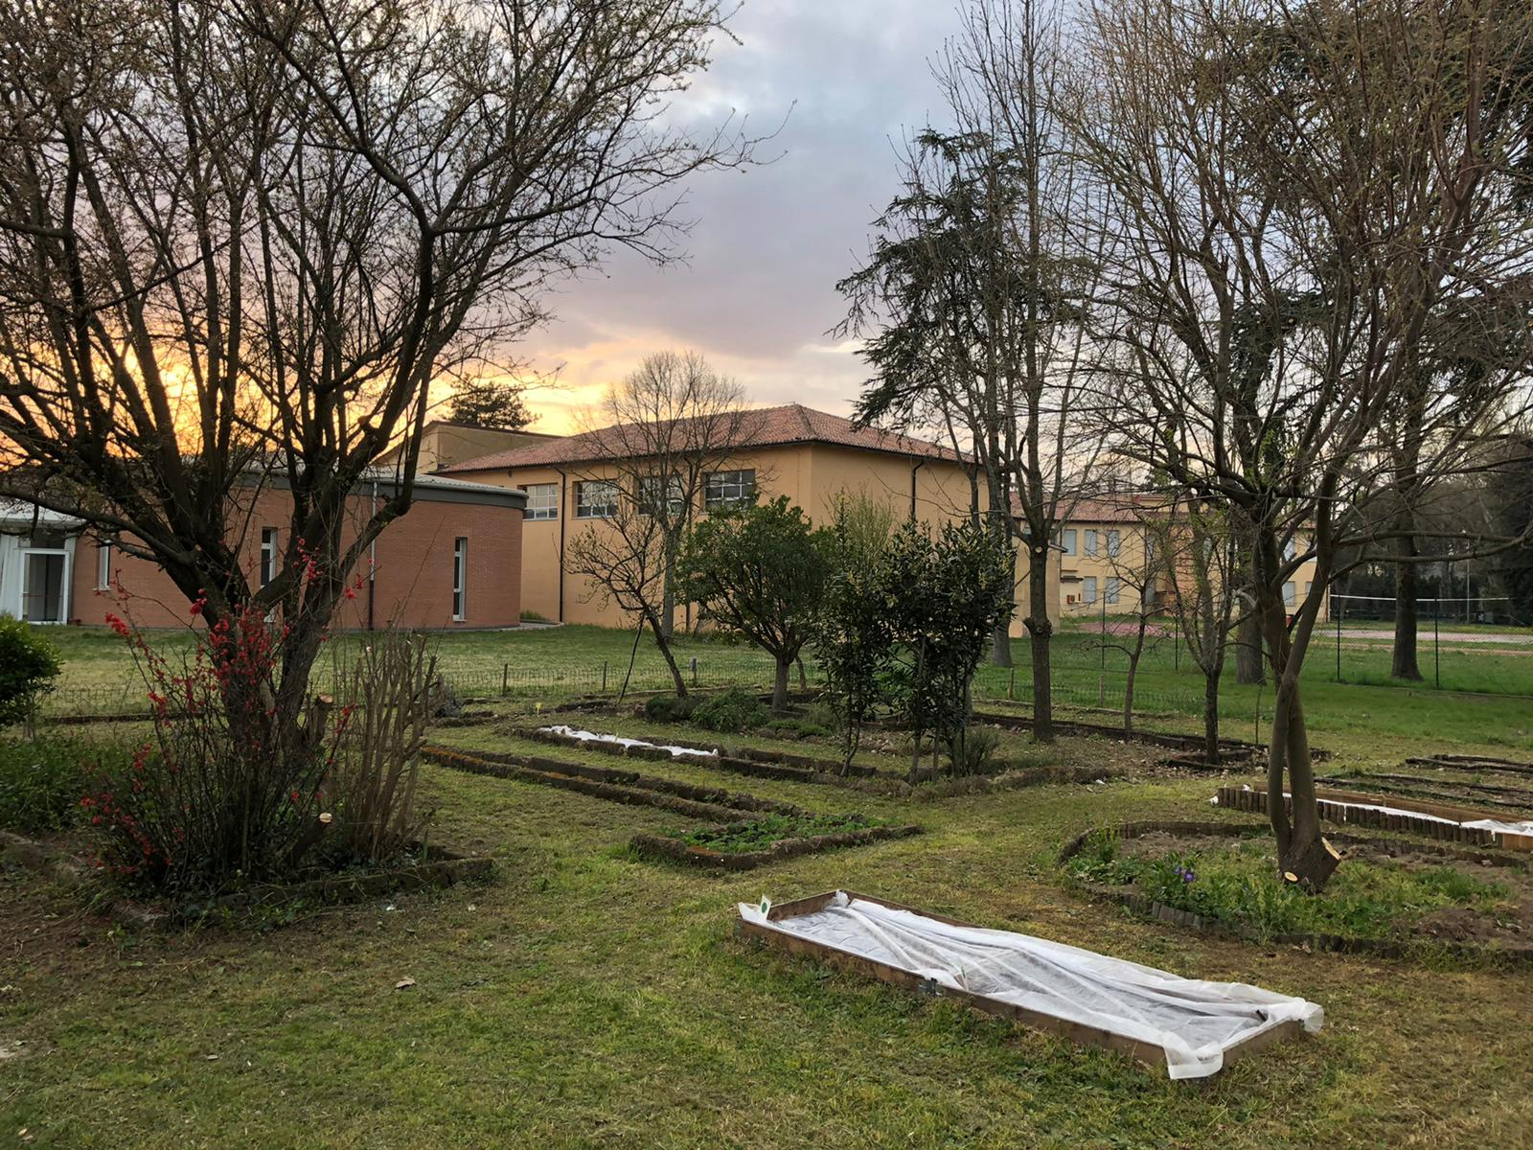
- Rielaborazioni e riflessioni in classe coi bambini.

VI ASPETTIAMO!!
L’ORTO E’ UN’AULA A CIELO APERTO CHE PONE I BAMBINI DAVANTI A COMPITI DI REALTA’ ED E’ OCCASIONE DI INCLUSIONE.
UN’OPPORTUNITA’ EDUCATIVA DI CONDIVISIONE TRA SCUOLA E FAMIGLIA!

